Физкультурное занятие для детей 2-3 лет
Вводная часть
- Ходьба на месте или по комнате (5-6 секунд)
- Ходьба на носках по комнате (руки в стороны)(4-5 секунд)
- «Спрячь ладошки»: ходьба, руки спрятаны за спиной (4-5 секунд)
- «Лошадки»: ходьба с высоким подниманием коленей
- «Поползай»: ползание с опорой на ладони и колени (5-6 секунд)
- Легкий бег в чередовании с ходьбой (40-60 секунд)
Комплекс общеразвивающих упражнений
(без предметов)
«Части тела»
- «Покажи руки»
И. п.: стоя, ноги слегка расставлены, руки опущены. Руки вперед, выпрямить и сказать: «Вот!». Вернуться в исходную позицию (5 раз).

- «Где колени»
И. п.: стоя, ноги расставлены, руки за спину. Наклониться вперед, ладони положить на колени, смотреть на колени, сказать: «Вот!» Вернуться в исходную позицию (4 раза).
3. «Спрячь голову»
И. п.: стоя, ноги слегка расставлены, руки на пояс. Присесть, обхватить руками колени, голову положить на ноги. Вернуться в исходное положение (4 раза).
4. «Прыгают ножки»
И. п.: стоя, руки произвольно. Подпрыгивание на месте. Повторить 2 раза. Чередовать с ходьбой. Указание: «Прыгать мягко».

Основная часть
- «По тропинке». На полу параллельно друг другу разложены две скакалки или веревки на расстоянии 1 - 1,5 м. дети выполняют ходьбу по «тропинкам», балансируя руками. Если ребенку сложно одному выполнять упражнение – взрослый идет рядом и страхует. Также можно делать такую же тропинку для взрослого и работать вместе с ребенком.
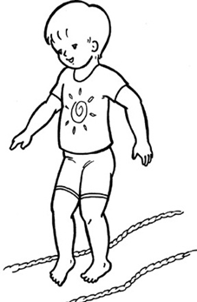
Подвижная игра «Бегите ко мне »
Дети и родители играют вместе
Ребенок находится на одной стороне комнаты, взрослый на другой. Взрослый командует: «Беги ко мне!». Ребенок выполняет, а затем возвращается на свою сторону. Игра повторяется 3-4 раза.
Заключительная часть
Игра «Тишина»
Дети шагают по комнате. После слов останавливаются, приседают, наклоняют голову и закрывают глаза.
Тишина у пруда,
Не колышется вода,
Не шумят камыши,
Засыпайте малыши.

